Pressmeddelande
2019-10-08

Batteridriven polermaskin för både proffs och hobbybruk
Makitas nya batteridrivna polermaskin DPO600Z är ett välkommet tillskott för både bilägare samt proffs. Maskinen har två olika slipinställningar och en efterbehandlingsinställning.
Låsbar manöverbrytare och ergonomisk design som gör att maskinen går smidigt. Slipkudden på 150 mm är av kardborreband.

Två olika sliprörelser att välja mellan och en efterbehandlingsinställning
Polermaskinens hastighet kan justeras från (0 till 780 rpm). Maskinen har två olika sliprörelser: tvingad rotation och friroterande. Tvångsroterande sliprörelse används till exempel för att applicera slippasta eller vax. Den friroterande slipningsrörelsen används för polering. Dessutom finns möjligheten att använda en efterbehandlingsinställning (0-600 rpm).

Låsbar brytare
Maskinens brytare kan låsas till en förinställd hastighet, vilket underlättar under längre perioder av arbete då man inte behöver hålla brytaren nedtryckt.

Ergonomisk design
Maskinen är ergonomiskt utformad. Maskinbalansen gör det enkelt att hålla den stabil under arbetet. Batterifoten är gummibeklädd för att skydda ytan.

Arbetstid upp till en timme!
Maskinen kan köras kontinuerligt i upp till en timme. Arbetstiden beror dock på batteriet, val av hastighet samt arbetsbelastning.

Specifikationer:
- Kolborstfri motor
- Två slipningsrörelser och efterbehandling
- Slipskiva Ø: 150 mm
- Varvtal:
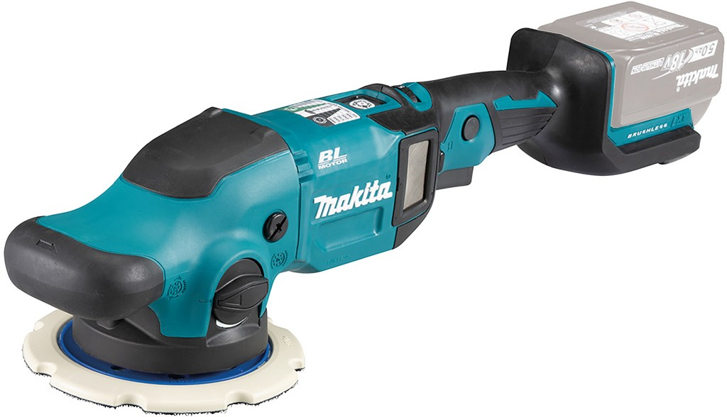
  - Normal inställning: 0 - 780 rpm
  - Efterbehandlingsinställning: 0 - 600 rpm
- Antal slag:
  - Normal inställning: 0 - 13 600 ipm
  - Efterbehandlingsinställning: 0 - 10 400 ipm
- Oscillationer: 0 - 6800 opm
  - Normal inställning: 0 - 6800 opm
  - Efterbehandlingsinställning: 0 - 5200 opm
- Vikt: 3,1 kg
- Mått (LxBxH): 530 x 148 x 126 mm

Beräknad säljstart:
Oktober 2019

Makita Sverige Bergkällavägen 36B, Box 7049, 192 07 Sollentuna, Telefon 08- 50 58 19 00.

